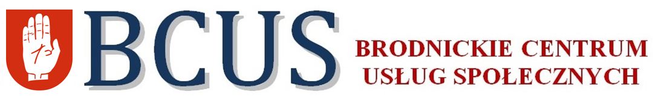
ul. Ustronie 2B, 87-300 Brodnica, tel. 56 498 49 33, 56 498 27 42, e-mail: sekretariat@bcus.brodnica.pl
Brodnica, dnia 24 kwietnia 2025 r.

Wykonawcy

Dot. postępowania o udzielenie zamówienia publicznego nr PZP.271.2.3.2025 z dnia 08 kwietnia 2025 r. na „Dostawy środków czystości i artykułów przemysłowych na potrzeby Brodnickiego Centrum Usług Społecznych w roku 2025”.

Informacja
o unieważnieniu postępowania

Działając na podstawie Rozdziału XIV ust. 12 pkt 2 przedmiotowego zapytania ofertowego „Zamawiający ma prawo unieważnić postępowanie, jeżeli wszystkie złożone oferty zostały odrzucone”. Uzasadnienie odrzucenia ofert, Wykonawcy otrzymali indywidualnie pocztą elektroniczną.

Informacja o Wykonawcach i ofertach złożonych w postępowaniu:
Lp. | Nazwy albo imiona i nazwiska, siedziby albo miejsca zamieszkania, jeżeli są miejscami wykonywania działalności wykonawców, którzy złożyli oferty: | Cena oferty brutto (w PLN)
 | „NEO-SYSTEM” – Marcin Krajewski z siedzibą w Brodnicy | 21 583,54
 | LYRECO POLSKA S.A. z siedzibą w Sokołowie | 23 766,60
 | AB-RYSIK Alina Betlejewska z siedzibą w Brodnicy | 25 280,48

Dyrektor
Brodnickiego Centrum Usług Społecznych

/-/ mgr Aleksandra Bykowska

